ŠAKIŲ RAJONO SAVIVALDYBĖS JAUNIMO KŪRYBOS IR SPORTO CENTRAS
Biudžetinė įstaiga, V. Kudirkos g. 64, Šakiai, LT-71124, tel. (8345) 60187, el. p. jksc@takas.lt Duomenys kaupiami ir saugomi Juridinių asmenų registre, kodas 190824054, PVM mokėtojo kodas LT100006169918
2018 02 28

ŠAKIŲ RAJONO BENDROJO UGDYMO MOKYKLŲ MOKINIŲ PLAUKIMO VARŽYBŲ REZULTATAI

Data: 2018 02 28;
Vieta: Šakių rajono savivaldybės jaunimo kūrybos ir sporto centro baseinas;
Organizatorius: Šakių rajono savivaldybės jaunimo kūrybos ir sporto centras;
Vyr. teisėjas: Aurelijus Marčiulionis, Šakių JKSC plaukimo mokytojas;
Dalyviai: varžybose dalyvauja Šakių rajono bendrojo ugdymo mokyklų moksleiviai. Vienas dalyvis gali startuoti vienoje rungtyje. Varžybos asmeninės. Varžybose dalyvauja: I grupė – I–IV klasės mokiniai; II grupė – V–VIII klasės mokiniai; III grupė – IX – XII klasės mokiniai.
Programa:
Startas 10.00 val.
I grupė – I – IV klasės mokiniai – 25 m. laisvu stiliumi (mergaitės, berniukai);
II grupė – V – VIII klasės mokiniai - 50 m. laisvu stiliumi (mergaitės, berniukai);
III grupė – IX – XII klasės mokiniai - 50 m. laisvu stiliumi (mergaitės, berniukai).
Apdovanojimai: varžybų nugalėtojai ir prizininkai apdovanoti medaliais ir atminimo dovanom.

Dalyvis | Mokykla | Laikas | Vieta
I-IV klasės berniukai
Jokūbas Martinaitis | Šakių Varpo mokykla | 18.51 | I
Benas Jakštys | Šakių Varpo mokykla | 19.90 | II
Antanas Tarnauskas | Šakių Varpo mokykla | 20.38 | III
Rokas Rudaitis | Šakių Varpo mokykla | 21.82 | IV
Herkus Paketuris | Šakių Varpo mokykla | 24.13 | V
Matas Laukaitis | Lukšių Vinco Grybo gimnazija | 26.28 | VI
Emilis Paškevičius | Šakių Varpo mokykla | 27.61 | VII
Domantas Litvinas | Šakių Varpo mokykla | 30.59 | VIII
I-IV klasės mergaitės
Liepa Milerytė | Šakių Varpo mokykla | 19.82 | I
Akvilė Laukaitytė | Lukšių Vinco Grybo gimnazija | 21.44 | II
Odrė Bugvilaitė | Šakių Varpo mokykla | 24.37 | III
Vėja Naujokaitytė | Šakių Varpo mokykla | 24.78 | IV
Gabija Treinytė | Šakių Varpo mokykla | 27.34 | V
Vytė Drevininkaitytė | Šakių Varpo mokykla | 27.94 | VI
Neida Saunoriūtė | Šakių Varpo mokykla | 33.53 | VII
Viktorija Laukaitytė | Lukšių Vinco Grybo gimnazija | 34.97 | VIII
V-VIII klasės berniukai
Benas Moleikaitis | Lukšių Vinco Grybo gimnazija | 37.66 | I
Justas Mikulionis | Šakių Varpo mokykla | 38.81 | II
Dominykas Laukaitis | Lukšių Vinco Grybo gimnazija | 43.12 | III
Tadas Stanaitis | Šakių Varpo mokykla | 43.46 | IV
V-VIII mergaitės
Emilija Jokimaitytė | Lukšių Vinco Grybo gimnazija | 33.47 | I
Iveta Česnulevičiūtė | Gelgaudiškio pagrindinė mokykla | 34.13 | II
Smiltė Bacevičiūtė | Šakių Varpo mokykla | 36.74 | III
Leonora Tarnauskaitė | Šakių Varpo mokykla | 42.64 | IV
Aušrinė Laukaitytė | Lukšių Vinco Grybo gimnazija | 46.50 | V
Akvilė Krankauskaitė | Šakių Varpo mokykla | 52.71 | VI
IX-XII klasės berniukai
Erikas Puidokas | Šakių „Žiburio“ gimnazija | 28.66 | I
Arnas Marčiulionis | Šakių „Žiburio“ gimnazija | 31.69 | II
Pijus Jonaitis | Lukšių Vinco Grybo gimnazija | 31.90 | III
Vytenis Mikulionis | Šakių „Žiburio“ gimnazija | 32.89 | IV
Lukas Grigaitis | Lukšių Vinco Grybo gimnazija | 33.22 | V
Edvinas Banaitis | Lekėčių pagrindinė mokykla | 36.06 | VI
Ignas Kasparaitis | Lukšių Vinco Grybo gimnazija | 36.84 | VII
IX-XII klasės mergaitės
Ieva Kasparaitytė | Lukšių Vinco Grybo gimnazija | 37.59 | I
Kamilė Bakšytė | Šakių „Žiburio“ gimnazija | 37.62 | II
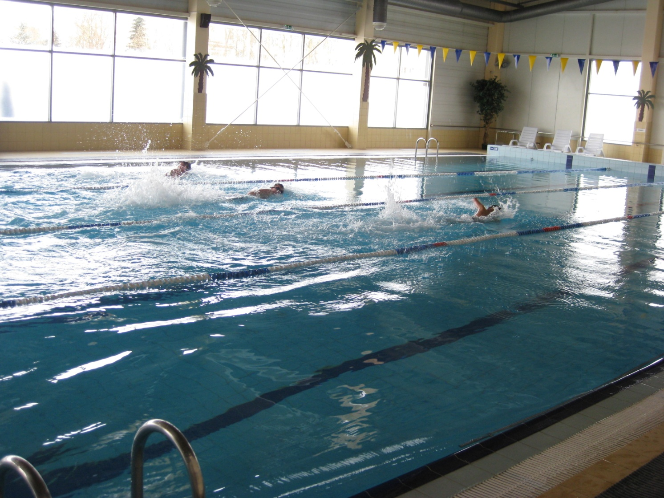
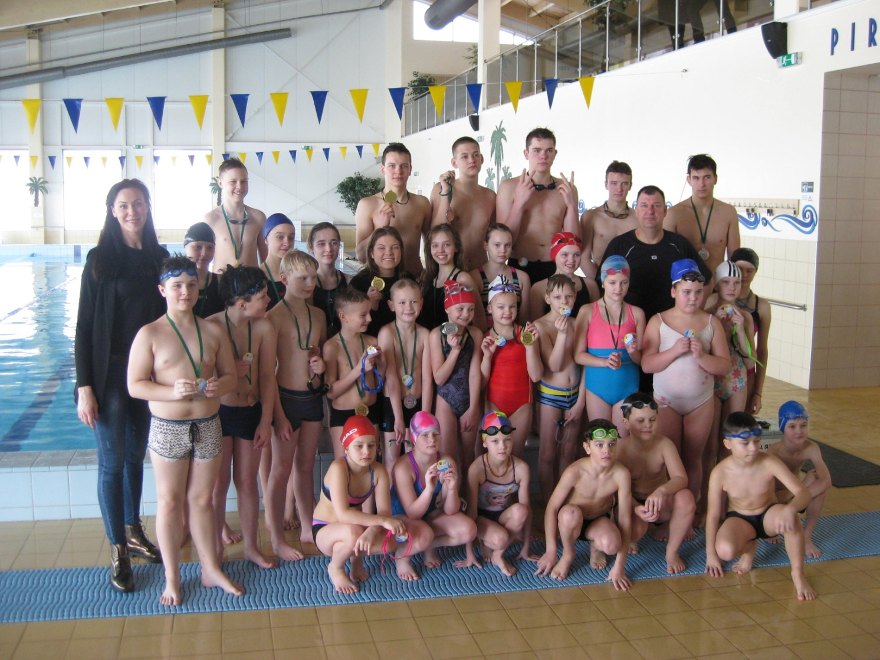

Parengė:
Rima Mozūraitienė
Šakių rajono Jaunimo kūrybos ir sporto centro
direktoriaus pavaduotoja moksleivių sportui
Tel./faks. (8 345) 60187
El. paštas rima.mozuraitiene23@gmail.com

